ФЕДЕРАЛЬНАЯ СЛУЖБА ПО ТЕХНИЧЕСКОМУ
И ЭКСПОРТНОМУ КОНТРОЛЮ

Рекомендации по базовой настройке регистрации
событий безопасности

2025
1. Обеспечить в инфраструктуре регистрацию следующих событий:
успешные и неуспешные попытки авторизации;
успешные и неуспешные попытки доступа;
изменения конфигурации;
запуск и завершение приложений, служб, процессов как со стороны пользователей, так и со стороны администраторов;
действия администраторов;
использование системных правил;
использование системных учетных записей;
создание и удаление системных объектов;
импорт и экспорт данных;
сетевые сбои, ошибки подключений.
2. Для каждой информационной системы состав регистрируемых событий безопасности необходиом определить с учетом положений национального стандарта Российской Федерации ГОСТ Р 59548-2022 «Защита информации. Регистрация событий безопасности. Требования к регистрируемой информации».
3. Обеспечить обязательную регистрацию временных меток событий безопасности и идентификационных данных (например, IP-адрес источника, идентификатор пользователя).
4. Обеспечить хранение собранных событий безопасности не менее
3-х месяцев.
5. Обеспечить такой размер хранилищ журналов событий безопасности, который будет достаточным для их полноценного анализа.
6. Обеспечить резервное копирование журналов событий в обособленном хранилище, физически отделенном от информационной инфраструктуры.
7. Осуществить настройку операционных систем Windows и Linux
по регистрации событий в соответствии с рекомендациями по их настройке (прилагаются).
8. Для операционных систем, средств защиты информации, межсетевых экранов, сертифицированных на соответствие требованиям по безопасности
ФСТЭК России, а также телекоммуникационного оборудования настройку регистрации событий безопасности необходимо осуществлять в соответствии
с эксплуатационной документацией, поставляемой совместно с указанными средствами.
9. Обеспечить применение сертифицированных по требованиям безопасности информации ФСТЭК России средств мониторинга событий информационной безопасности. В случае отсутствия такой возможности, организовать постоянный мониторинг журналов событий доступными средствами (например, Zabbix).
Приложение 1
Рекомендации по настройке регистрации событий безопасности
в операционных системах на базе Windows

1. Для осуществления настройки регистрации событий безопасности указанной операционной системы необходимо перейти в Панель управления/Система и безопасность/ Администрирование/ Локальная политика безопасности/ Конфигурация расширенной политики аудита (Рисунок 1).
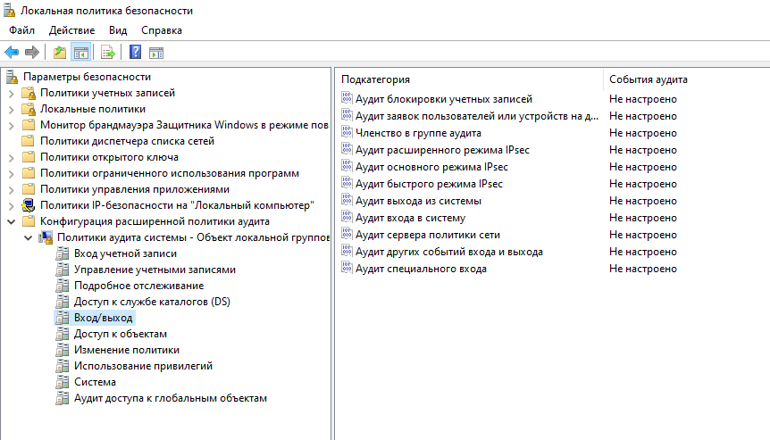
Рисунок 1 – настройка локальных политик безопасности
2. Для каждой из политик необходимо установить флаг в соответствующих полях «успех», «отказ», нажав на строку с настраиваемой политикой левой кнопкой мыши (Рисунок 2).
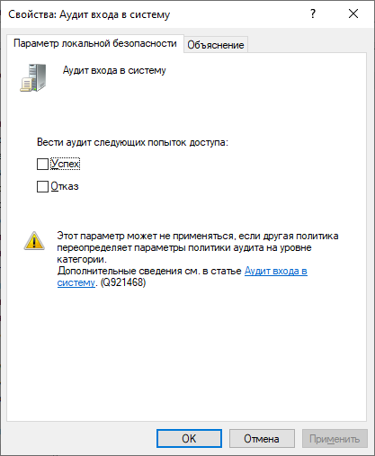
Рисунок 2 – Установка флагов на поля аудита
3. Настроить политики аудита операционной системы в соответствии
с рекомендуемыми настройками, указанными в таблице 1.
Таблица 1. Рекомендуемые настройки аудита Windows
Категория | Подкатегория | Включить | Хост (контроллер домена, сервер, АРМ) | Категория (успех / отказ)
Вход учетной записи | Аудит проверки учетных данных | + | контроллер домена, сервер, АРМ | Успех и отказ
Вход учетной записи | Аудит службы проверки подлинности Kerberos | + | контроллер домена | Успех и отказ
Вход учетной записи | Аудит операций с билетами службы Kerberos | + | контроллер домена | Успех и отказ
Вход учетной записи | Аудит других событий входа учетных записей | -
Управление учетными записями | Аудит управления группами приложений | + | контроллер домена | Успех и отказ
Управление учетными записями | Аудит управления учетными записями компьютеров | + | контроллер домена | Успех
Управление учетными записями | Аудит управления группами распространения | + | контроллер домена | Успех
Управление учетными записями | Аудит других событий управления учетными записями | + | контроллер домена, сервер, АРМ | Успех
Управление учетными записями | Аудит управления группами безопасности | + | контроллер домена, сервер, АРМ | Успех
Управление учетными записями | Аудит управления учетными записями пользователей | + | контроллер домена, сервер, АРМ | Успех и отказ
Подробное отслеживание | Аудит активности DPAPI | + | контроллер домена, сервер, АРМ | Успех и отказ
Подробное отслеживание | PNP-действие аудита | + | контроллер домена, сервер, АРМ | Успех и отказ
Подробное отслеживание | Аудит создания процессов | + | контроллер домена, сервер, АРМ | Успех
Подробное отслеживание | Аудит завершения процессов | -
Подробное отслеживание | Аудит событий RPC | -
Подробное отслеживание | Проверка изменений прав маркера | -
Доступ к службе каталогов (DS) | Аудит подробной репликации службы каталогов | + | контроллер домена | Успех и отказ
Доступ к службе каталогов (DS) | Аудит доступа к службе каталогов | + | контроллер домена | Успех и отказ
Доступ к службе каталогов (DS) | Аудит изменения службы каталогов | + | контроллер домена | Успех и отказ
Доступ к службе каталогов (DS) | Аудит репликации службы каталогов | + | контроллер домена | Успех и отказ
Вход/выход | Аудит блокировки учетных записей | + | контроллер домена, сервер, АРМ | Отказ
Вход/выход | Аудит заявок пользователей или устройств на доступ | -
Вход/выход | Членство в группе аудита | -
Вход/выход | Аудит расширенного IPsec | -
Вход/выход | Аудит основного IPsec | -
Вход/выход | Аудит быстрого IPsec | -
Вход/выход | Аудит выхода из системы | + | контроллер домена, сервер, АРМ | Успех
Вход/выход | Аудит входа в систему | + | контроллер домена, сервер, АРМ | Успех и отказ
Вход/выход | Аудит сервера политики сети | -
Вход/выход | Аудит событий входа и выхода | + | контроллер домена, сервер, АРМ | Успех и отказ
Вход/выход | Аудит специального входа | + | контроллер домена, сервер, АРМ | Успех
Доступ к объектам | Аудит событий, создаваемых приложениями | -
Доступ к объектам | Аудит служб сертификации | -
Доступ к объектам | Аудит сведений об общем файловом ресурсе | -
Доступ к объектам | Аудит общего файлового ресурса | -
Доступ к объектам | Аудит файловой системы | + | контроллер домена, сервер, АРМ | Успех и отказ
Доступ к объектам | Аудит подключения платформы фильтрации | -
Доступ к объектам | Аудит отбрасывания пакетов платформой фильтрации | -
Доступ к объектам | Аудит работы с дескрипторами | -
Доступ к объектам | Аудит объектов ядра | -
Доступ к объектам | Аудит других событий доступа к объектам | + | контроллер домена, сервер, АРМ | Успех и отказ
Доступ к объектам | Аудит реестра | + | контроллер домена, сервер, АРМ | Успех и отказ
Доступ к объектам | Аудит съемного носителя | + | контроллер домена, сервер, АРМ | Успех и отказ
Доступ к объектам | Аудит диспетчера учетных записей безопасности | -
Доступ к объектам | Аудит сверки с централизованной политикой доступа | -
Изменение политики | Аудит изменения политики аудита | + | контроллер домена, сервер, АРМ | Успех
Изменение политики | Аудит изменения политики проверки подлинности | + | контроллер домена, сервер, АРМ | Успех
Изменение политики | Аудит изменения политики авторизации | + | контроллер домена, сервер, АРМ | Успех
Изменение политики | Аудит изменения политики платформы фильтрации | -
Изменение политики | Аудит изменения политики на уровне правил MPSSVC | + | контроллер домена, сервер, АРМ | Успех и отказ
Изменение политики | Аудит других событий изменения политики | -
Использование привилегий | Аудит использования привилегий, не затрагивающих конфиденциальные данные | + | контроллер домена, сервер, АРМ | Успех и отказ
Использование привилегий | Аудит других событий использования привилегий | -
Использование привилегий | Аудит использования привилегий, затрагивающих конфиденциальные данные | + | контроллер домена, сервер, АРМ | Успех и отказ
Система | Аудит драйвера IPsec | -
Система | Аудит других системных событий | + | контроллер домена, сервер, АРМ | Успех и отказ
Система | Аудит изменения состояния безопасности | + | контроллер домена, сервер, АРМ | Успех
Система | Аудит расширения системы безопасности | + | контроллер домена, сервер, АРМ | Успех
Система | Аудит целостности системы | -
Аудит доступа к глобальным объектам | Файловая система | -
Аудит доступа к глобальным объектам | Реестр | -

4. Настроить размеры журналов событий безопасности операционной системы Windows, перейдя в Панель управления/ Панель управления/Система
и безопасность/ Администрирование/ Просмотр событий/ Журналы Windows / Безопасность / Свойства (Рисунок 3,4).

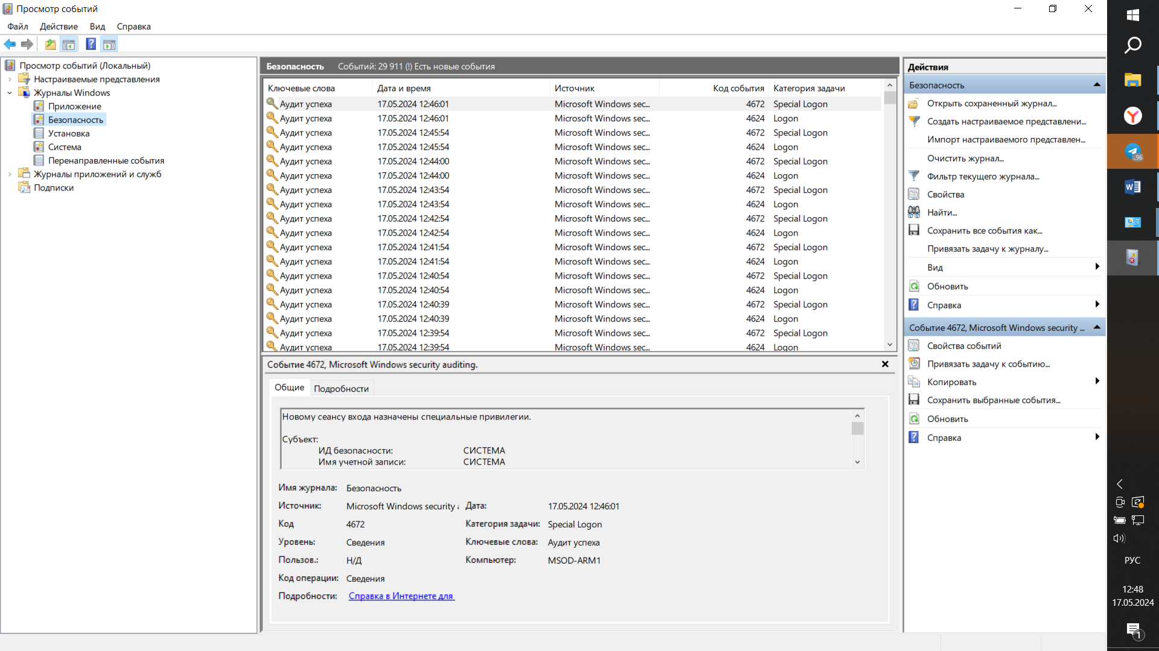
Рисунок 3 – Просмотр событий
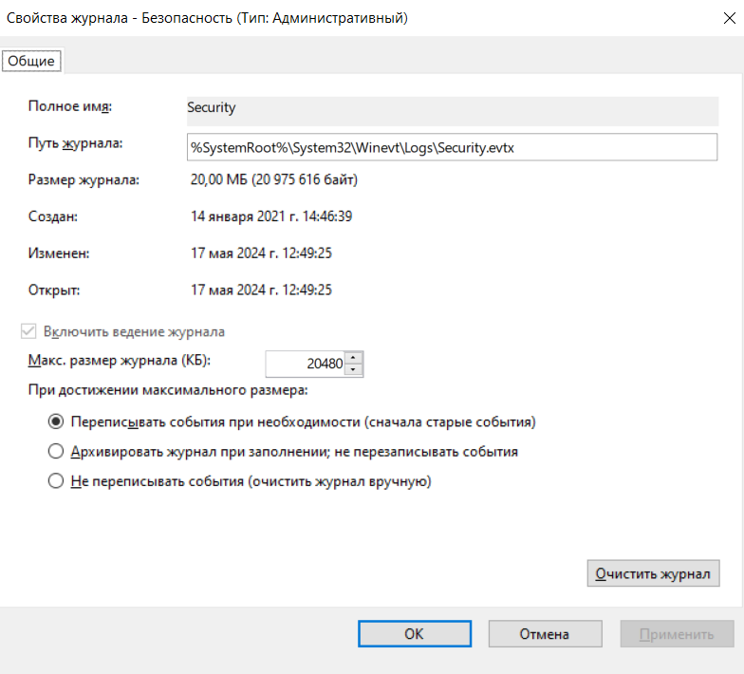
Рисунок 4 – Свойства журнала «Безопасность»
Приложение 2
Рекомендации по настройке регистрации событий безопасности
в операционных системах на базе Linux

Для операционных систем на базе Linux для реализации регистрации событий безопасности рекомендуется использовать службу Auditd.
1. В случае отсутствия указанной службы на автоматизированном рабочем месте, сервере, контроллере домена, необходимо выполнить её установку на каждом объекте регистрации событий путем выполнения в терминале следующей команды:
apt-get install auditd
2. После установки необходимо запустить и включить службу путем выполнения в терминале следующих команд:
sudo systemctl start auditd
sudo systemctl enable auditd
3. Осуществить настройку службы Auditd путем редактирования параметров конфигурационного файла, который находится в директории /etc/audit/auditd.conf, где max_log_file — максимальный размер журнального файла аудита в мегабайтах, num_logs — максимальное количество журнальных файлов аудита, log_file – путь
к журнальному файлу аудита, log_group – группа, которой принадлежит журнальный файл аудита.
4. Настройку правил регистрации событий безопасности необходимо осуществлять используя утилиту auditctl. Наборы правил содержатся в файлах /etc/audit/audit.rules и /etc/audit/rules.d/*.rules. В таблице 1 представлены примеры правил для осуществления регистрации событий в операционных системах Linux.
Таблица 1. Примеры рекомендуемых настроек регистрации событий безопасности
Категория | Правила
Отслеживание изменений в директории или файле | sudo auditctl -w /var/log -p w -k var_log_changes
Аудит пользователей, групп, базы данных паролей | sudo auditctl -w /etc/group -p wa -k etcgroup
Аудит пользователей, групп, базы данных паролей | sudo auditctl -w /etc/passwd -p wa -k etcpasswd
Аудит пользователей, групп, базы данных паролей | sudo auditctl -w /etc/gshadow -k etcgroup
Аудит пользователей, групп, базы данных паролей | sudo auditctl -w /etc/shadow -k etcpasswd
Аудит пользователей, групп, базы данных паролей | sudo auditctl -w /etc/security/opasswd -k opasswd
Аудит пользователей, групп, базы данных паролей | sudo auditctl -w /etc/adduser.conf -k adduserconf
Аудит изменений в файле Sudoers | sudo auditctl -w /etc/sudoers -p wa -k actions
Аудит паролей | sudo auditctl -w /usr/bin/passwd -p x -k passwd_modification
Аудит паролей | sudo auditctl -w /usr/bin/gpasswd -p x -k gpasswd_modification
Аудит изменения идентификаторов групп | sudo auditctl -w /usr/sbin/groupadd -p x -k group_modification
Аудит изменения идентификаторов групп | sudo auditctl -w /usr/sbin/groupmod -p x -k group_modification
Аудит изменения идентификаторов групп | sudo auditctl -w /usr/sbin/addgroup -p x -k group_modification
Аудит изменения идентификаторов групп | sudo auditctl -w /usr/sbin/useradd -p x -k user_modification
Аудит изменения идентификаторов групп | sudo auditctl -w /usr/sbin/usermod -p x -k user_modification
Аудит изменения идентификаторов групп | sudo auditctl -w /usr/sbin/adduser -p x -k user_modification
Аудит конфигурации и входов | sudo auditctl -w /etc/login.defs -p wa -k login
Аудит конфигурации и входов | sudo auditctl -w /etc/securetty -p wa -k login
Аудит конфигурации и входов | sudo auditctl -w /var/log/faillog -p wa -k login
Аудит конфигурации и входов | sudo auditctl -w /var/log/lastlog -p wa -k login
Аудит конфигурации и входов | sudo auditctl -w /var/log/tallylog -p wa -k login
Отслеживание запуска определенного приложения | sudo auditctl -a exit,always -F path=/usr/bin/myapp -F perm=x -k myapp_execution
Отслеживание системных вызовов | sudo auditctl -a exit,always -F arch=b64 -S execve -F uid=0 -k authentication_events
Отслеживание системных вызовов | sudo auditctl -a exit,always -F arch=b32 -S execve -F uid=0 -k authentication_events
Отслеживание сетевых подключений | sudo auditctl -a exit,always -F arch=b64 -S bind -S connect -F success=0 -k network_events
Запись в журнал аудита при подключении устройства USB | sudo auditctl -w /dev/bus/usb -p rwxa -k usb

5. Для просмотра событий безопасности необходимо использовать утилиту aureport. Собранная информация хранится в директории /var/log/audit/,
а файлы имеют расширение .log. Пример команды: aureport option -if filename.

